

**本科实验报告**

|  |  |
| --- | --- |
| 课程名称： | B/S体系软件设计 |
| 姓 名： | 童芳慧 |
| 学 院： | 计算机科学与技术学院 |
| 系： | 计算机科学与技术 |
| 专 业： | 计算机科学与技术2105 |
| 学 号： | 3210102034 |
| 指导教师： | 胡晓军 |

2021年 1月 5 日

**浙江大学实验报告**

课程名称： B/S软件设计 实验类型： 综合

实验项目名称： 物联网设备管理平台

学生姓名： 童芳慧 专业： 计算机科学与技术 学号： 3210102034

同组学生姓名： 指导老师： 胡晓军

实验地点： 实验日期： 2023 年 1 月 5 日

目录

1.项目介绍 3

1.1背景与目的 3

1.1.1 背景 3

1.1.2 目的 3

1.2技术选型 3

1.2.1 Spring Boot 3

1.2.2 Vue.js 4

1.3 功能概述 4

1.3.1 用户登录注册 4

1.3.2 设备统计管理 4

1.3.3 消息查看统计 4

1.3.4 安全与权限控制 5

1.3.5 界面友好性 5

2. 系统架构 5

2.1 前端架构 5

2.2 后端架构 6

2.3 数据库设计 9

3. 技术实现细节 11

3.1 前端实现 11

3.1.1登录界面 11

3.1.2注册界面： 14

3.1.3首页： 17

3.1.4设备配置界面： 22

3.1.5数据查询界面： 28

3.1.6地图显示： 30

3.2 后端实现 32

3.2.1User： 33

3.2.2 Device 34

3.2.3MessageForm 37

3.2.4 Menu 39

3.2.5 Result 39

3.2.6 Message 40

3.2.7其他 40

4. 部署与维护 41

4.1 部署流程 41

5. 项目总结 41

# 1.项目介绍

## 1.1背景与目的

### 1.1.1 背景

物联网（IoT）技术的发展日益迅猛，各类智能设备大量涌现。为了更有效地管理和监控这些物联网设备，我设计并开发了一款物联网设备管理平台。该平台旨在提供统一的管理界面，使用户能够方便地注册、登录，查看设备的实时状态，以及处理相关的消息和统计信息。

### 1.1.2 目的

项目的目的是构建一个高效、可扩展的物联网设备管理平台，通过该平台，用户可以轻松地管理大量设备，监测设备状态，以及获取与设备相关的消息。通过统一的平台，用户能够更加便捷地实现对物联网设备的全面管理，提高设备的利用率和系统的整体效率。

## 1.2技术选型

### 1.2.1 Spring Boot

Spring Boot是一个基于Spring框架的开发框架，它简化了Spring应用的初始化和开发过程。我们选择Spring Boot的主要原因包括：

* **快速开发：** Spring Boot提供了自动配置和约定优于配置的原则，使得开发者能够更快速地搭建项目。
* **强大的生态系统：** Spring Boot结合了Spring框架的强大功能，拥有丰富的社区和资源，提供了大量的插件和工具，使得开发更加便捷。
* **微服务支持：** Spring Boot天然支持微服务架构，通过Spring Cloud等相关组件，可以轻松搭建分布式系统。

### 1.2.2 Vue.js

Vue.js是一款轻量级、高性能的JavaScript框架，用于构建用户界面。我们选择Vue.js的原因包括：

* **响应式数据绑定：** Vue.js提供了强大的数据绑定机制，能够实时响应数据的变化，使得页面的更新更加高效。
* **组件化开发：** Vue.js采用组件化的开发方式，使得代码更易维护、扩展和重用。
* **灵活性：** Vue.js可以作为独立库使用，也可以通过Vue CLI等工具搭建复杂的单页面应用，满足不同项目的需求。

通过整合Spring Boot和Vue.js，我们搭建了一套强大的B/S体系架构，既能够处理后端逻辑，又能够提供流畅、友好的前端用户界面，从而实现了物联网设备管理平台的设计目标。

## 1.3 功能概述

### 1.3.1 用户登录注册

用户注册： 提供用户注册功能，新用户可以通过填写必要信息注册账户，系统将对用户信息进行验证和存储。

用户登录： 已注册用户可以通过输入用户名和密码进行登录，系统验证登录信息并允许合法用户进入系统。

### 1.3.2 设备统计管理

设备列表展示： 在系统中展示所有注册的物联网设备，以清晰的列表形式呈现设备的基本信息，如设备名称、状态等。

设备状态管理： 用户能够查看设备的实时状态，包括在线、离线等信息。

### 1.3.3 消息查看统计

消息列表展示：将与设备相关的消息以列表的形式展示，包括消息内容、发送时间、发送者等信息。

消息详情查看：用户可以查看消息的详细内容，以更全面地了解与设备相关的信息。

消息统计：系统提供对消息进行统计的功能，用户能够查看不同类型消息的数量、趋势等统计信息。

### 1.3.4 安全与权限控制

用户权限控制： 设计不同用户角色，如普通用户、管理员等，每个角色拥有不同的操作权限，确保系统安全可控。

安全机制： 使用加密算法对用户密码进行加密存储，采用安全的用户认证方式，如JWT（JSON Web Token）等，保障用户信息的安全性。

### 1.3.5 界面友好性

Responsiveness： 界面能够自适应不同设备和屏幕尺寸，提供良好的用户体验。

交互设计： 通过合理的交互设计，用户能够轻松地完成各种操作，提高系统的易用性。

# 2. 系统架构

## 2.1 前端架构

前端的文件组织形式：

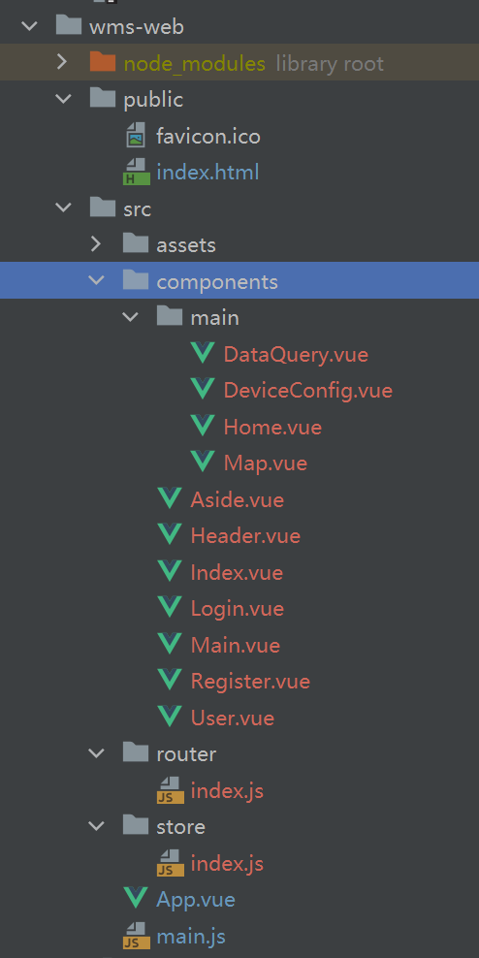

前端使用axios调用后端接口实现数据传递，后端统一传回Result格式的数据。

## 2.2 后端架构

后端框架组织形式：

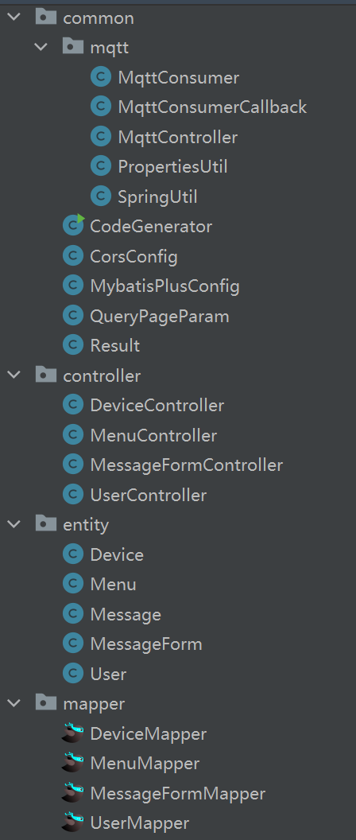

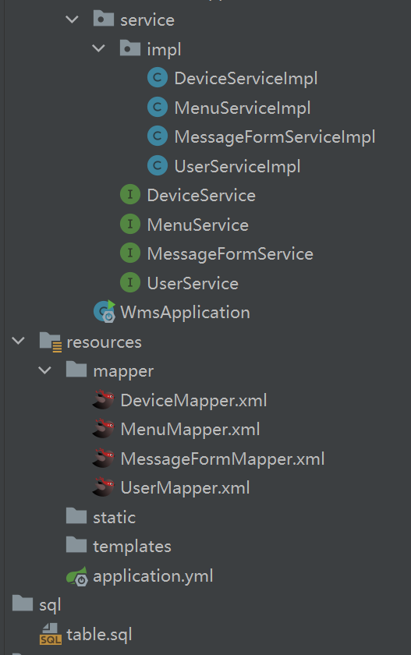

数据库中的每一个表都对应了一个entity和对应的controller，mapper，service，前端调用controller暴露出的接口后，controller执行对应函数的代码，并相应调用service函数进行实现，每个抽象service函数下会有一个service实现类，service再调用mapper中的函数进行操作获得结果。

## 2.3 数据库设计

User：

|  |  |  |  |
| --- | --- | --- | --- |
| 字段名 | 类型 | 描述 | 备注 |
| id | int | 用户id | 主键，非空，自增 |
| name | varchar(40) | 用户名 | 非空 |
| password | varchar(64) | 账号密码 | 非空 |
| email | varchar((64) | 用户邮箱 | 非空，unique |
| roleId | Integer | 角色权限 0超级管理员，1管理员（默认），2普通账号 | 在本实验中，没有进行区分，权限管理功能可以进一步扩展。 |
| isValid | String | 是否有效，Y有效（默认） |  |

Device：

|  |  |  |  |
| --- | --- | --- | --- |
| 字段名 | 类型 | 描述 | 备注 |
| id | int | 设备id | 主键，非空，自增 |
| name | varchar(40) | 设备名 | 非空 |
| description | varchar(256) | 设备描述信息 | 非空 |
| userid | int | 设备的用户的 id | 非空，作为外键 |
| type | int | 设备的类型 | 非空，默认为其他设备（4）  车载设备（1）、智能家居（2）、可穿戴设备（3） |
| active | Integer | 是否活跃 | 非空，默认为1 |

MessageForm

|  |  |  |  |
| --- | --- | --- | --- |
| 字段名 | 类型 | 描述 | 备注 |
| id | int | id | 主键，非空，自增 |
| device_id | int | 设备id | 非空，外键 |
| alert | int | 是否触发警报 | 0 表示正常，1 表示警报 |
| info | varchar(128) | 设备发送的消息 | 默认是null |
| lat | double | 设备发送的经度 | 默认是 0 |
| lng | numeric | 设备发送的纬度 | 默认是 0 |
| time_stamp | varchar(128) | 发送时候的时间戳 | 非空 |
| value | int | 设备发送的值 | 默认是 0 |

Menu：

|  |  |  |  |
| --- | --- | --- | --- |
| 字段名 | 类型 | 描述 | 备注 |
| id | int | id | 主键，非空，自增 |
| menuCode | String | 菜单编码 | 非空，外键 |
| menuName | String | 菜单名字 | 0 表示正常，1 表示警报 |
| menuLevel | String | 菜单级别 | 非空 |
| menuParentCode | String | 菜单的父编码 |  |
| menuClick | String | 点击触发的函数（页面地址） | 非空 |
| menuRight | String | 权限 | 0超级管理员，1表示管理员，2表示普通用户，可以用逗号组合使用 |
| menuComponent | String | 对应文件地址 | 非空 |
| menuIcon | String | 菜单图标 |  |

# 3. 技术实现细节

## 3.1 前端实现

在前端的实现中，我将页面分成三个部分：Aside，Header，Main进行分别实现，并在页面切换时修改中间的main部分。

### 3.1.1登录界面

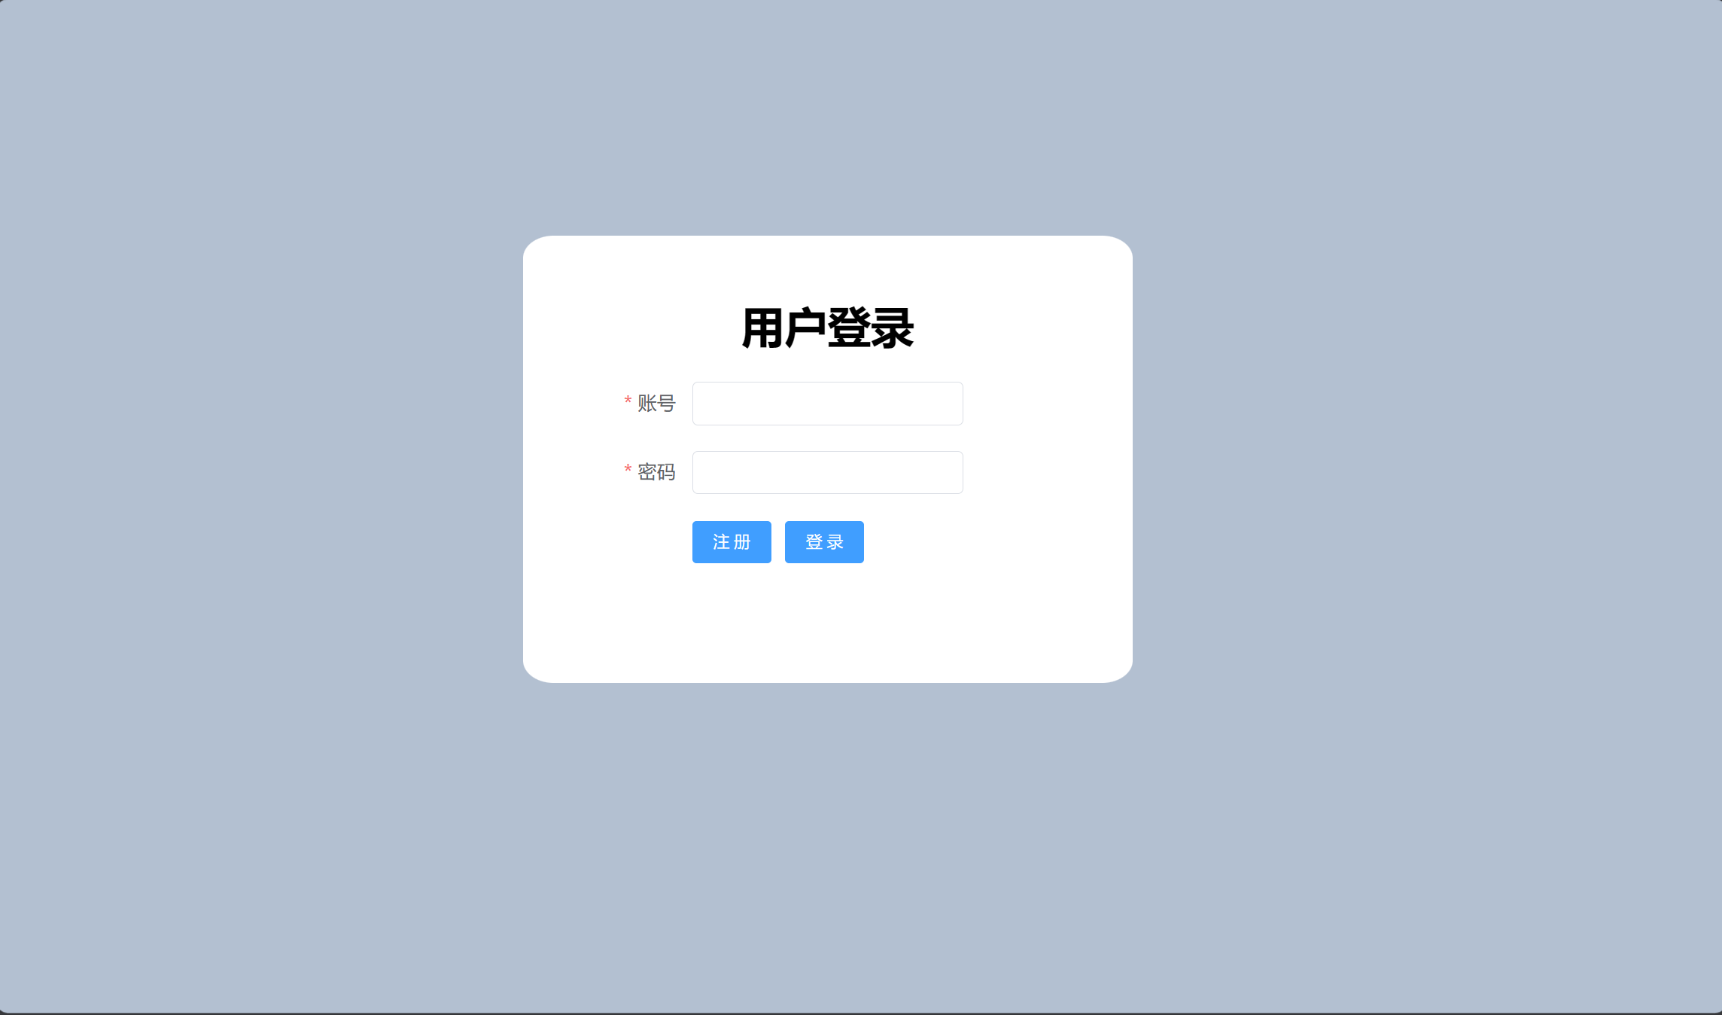

在登录界面，用户在表单中输入账号和密码进行登录，前端调用后端接口/user/login将窗体传回进行验证，如果账号密码匹配，则将信息储存在sessionStorage中进行后续使用，调用设置目录，按照角色权限设置目录，并将网址推送到/Index进入首页。

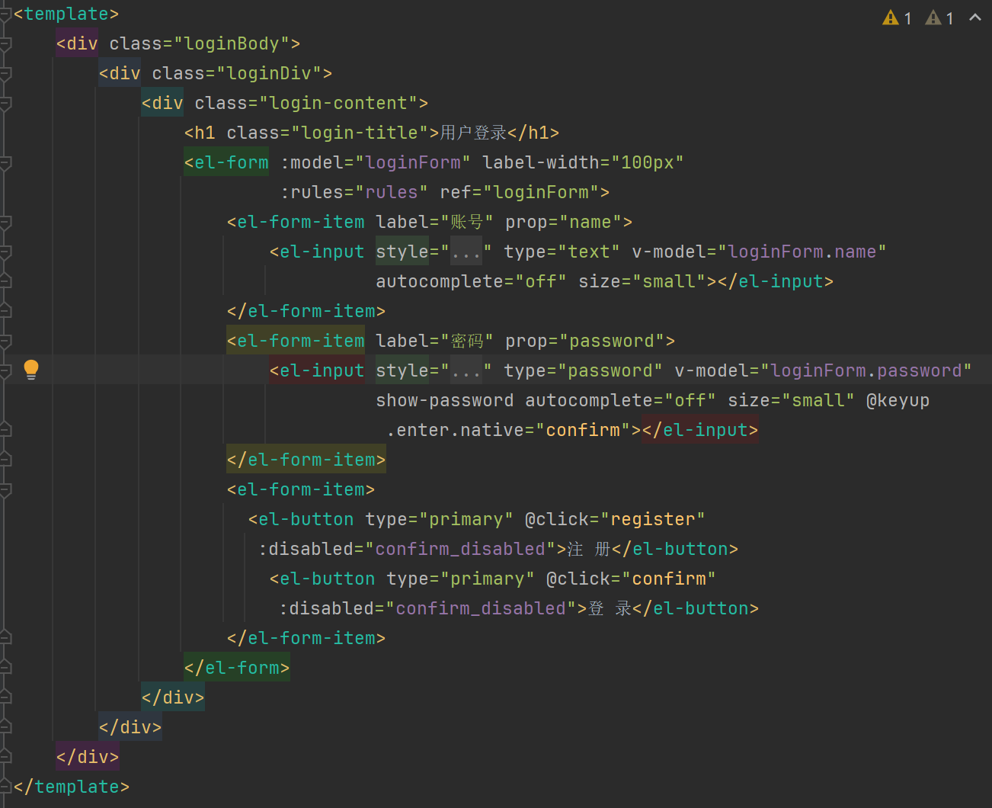

confirm后的数据处理：

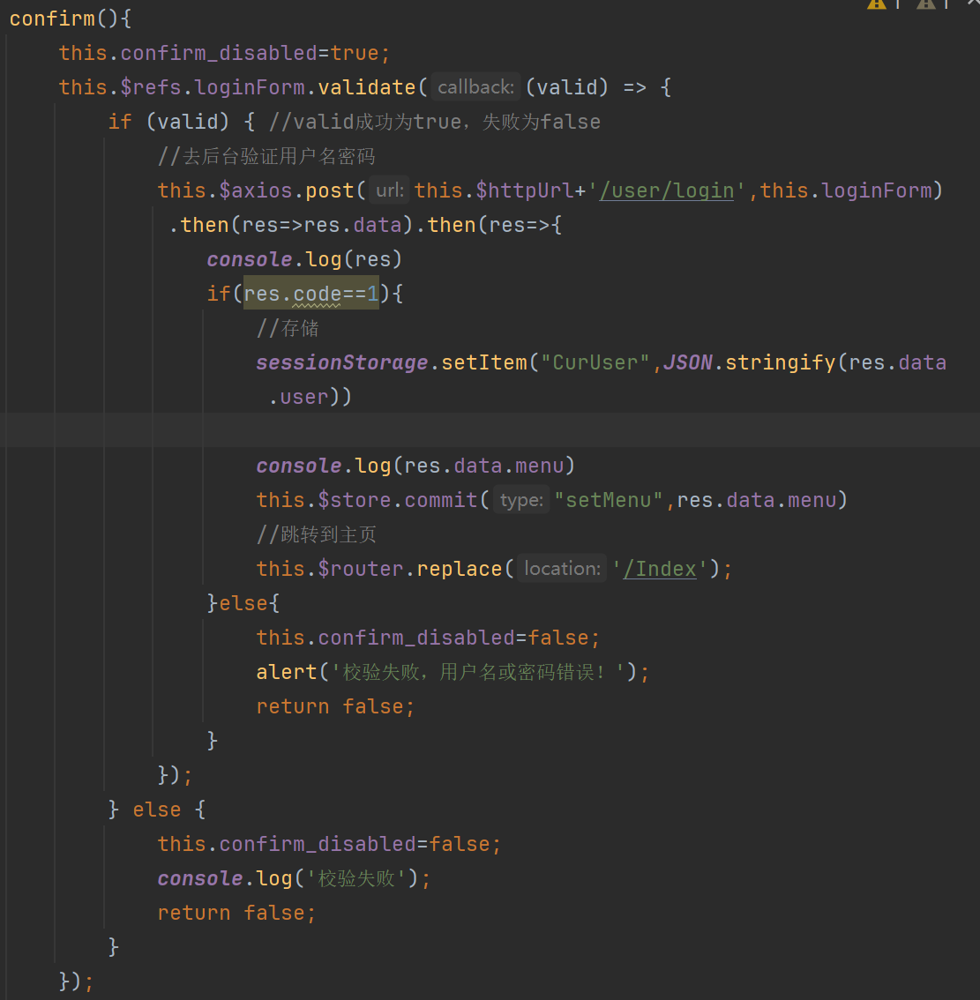

### 3.1.2注册界面：

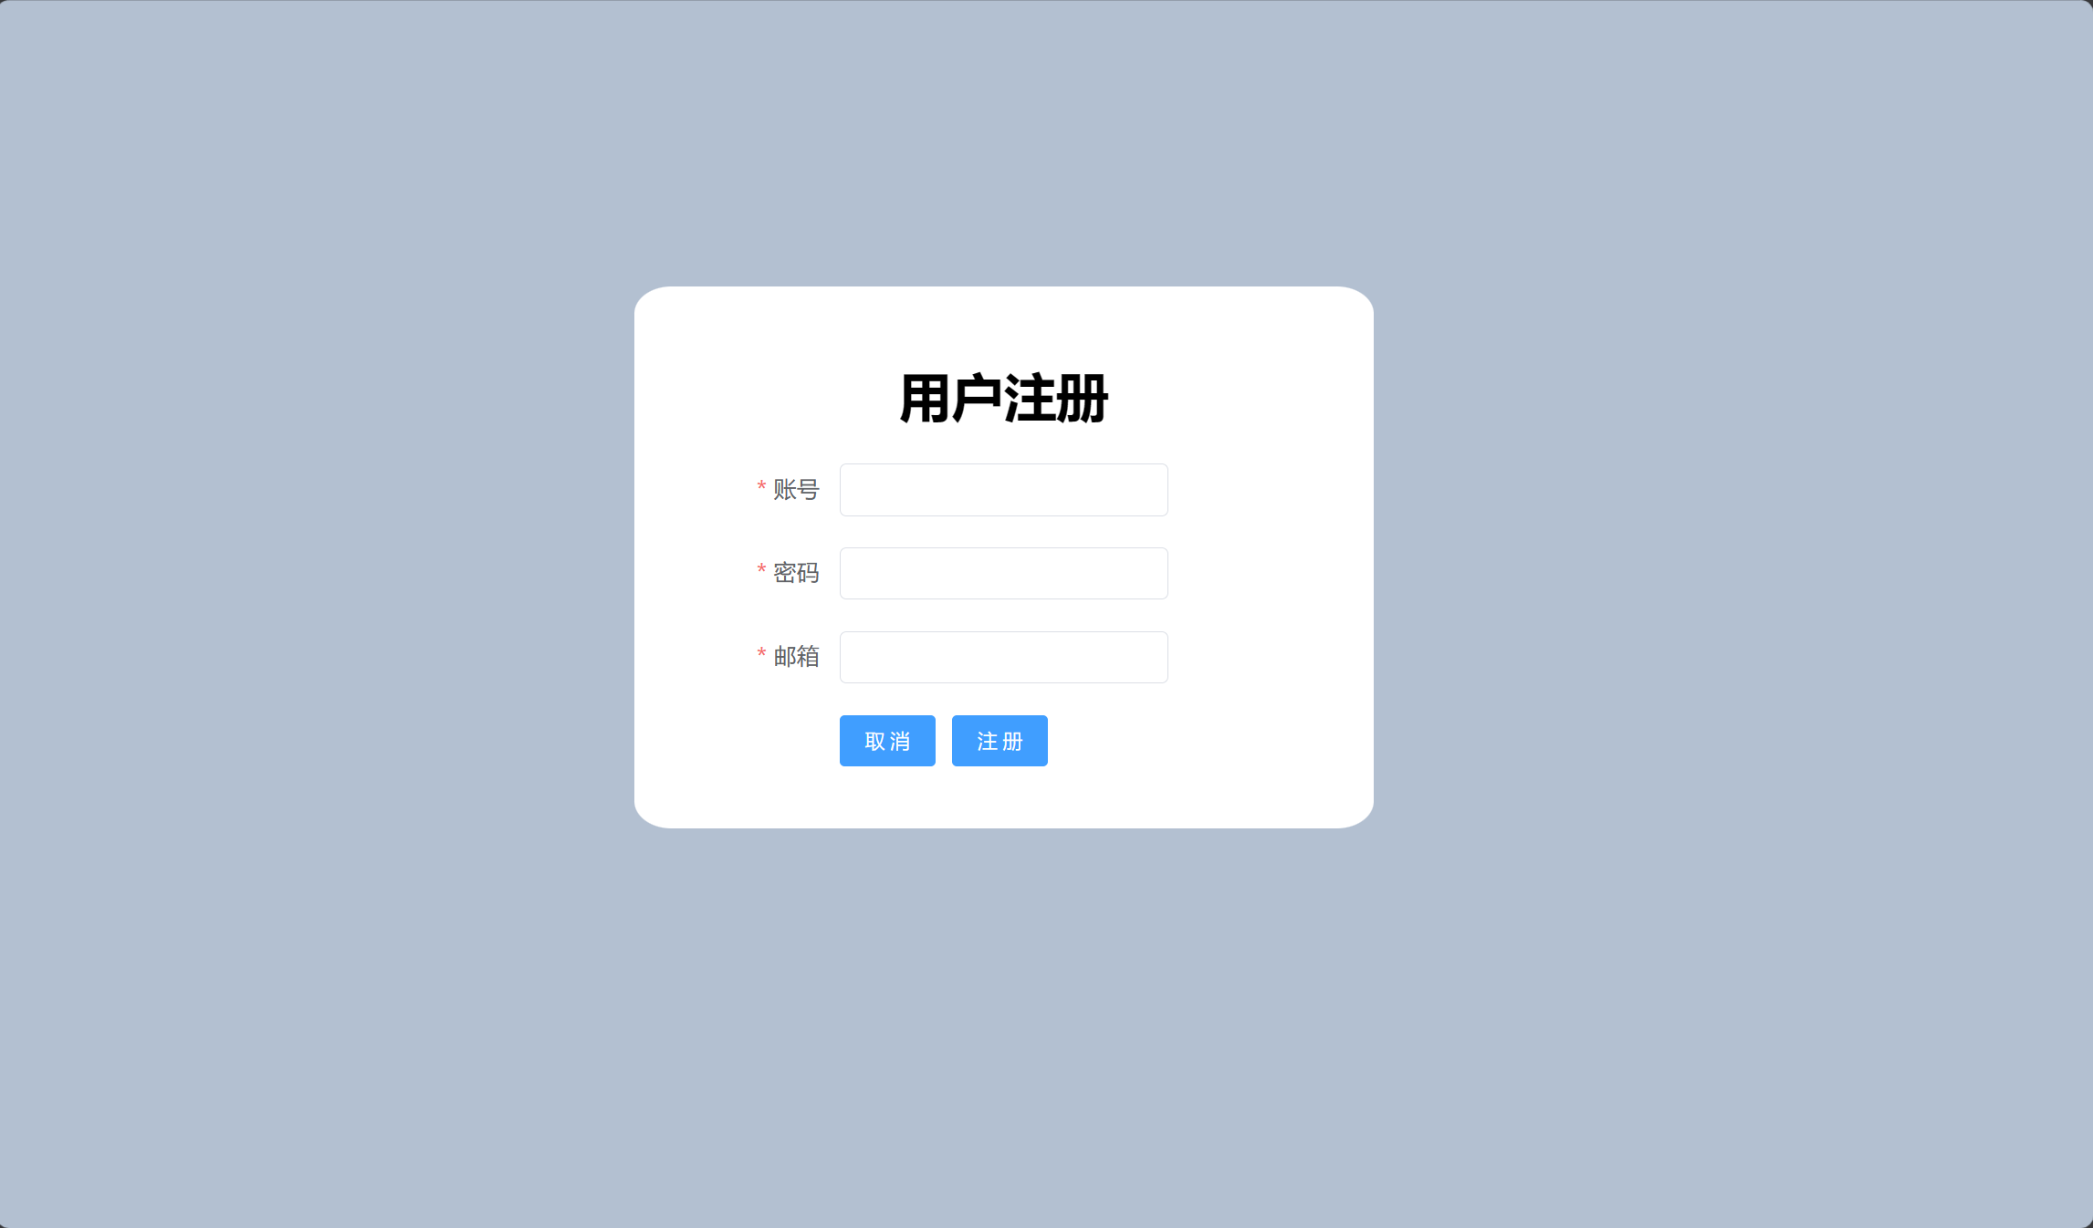

用户注册界面输入账号，密码，邮箱进行注册，其中账号在输入时会自动检查数据库中是否有重复的，并进行提示，密码要求长度在6-20个字符之间，邮箱要求符合格式，不然也会报错。

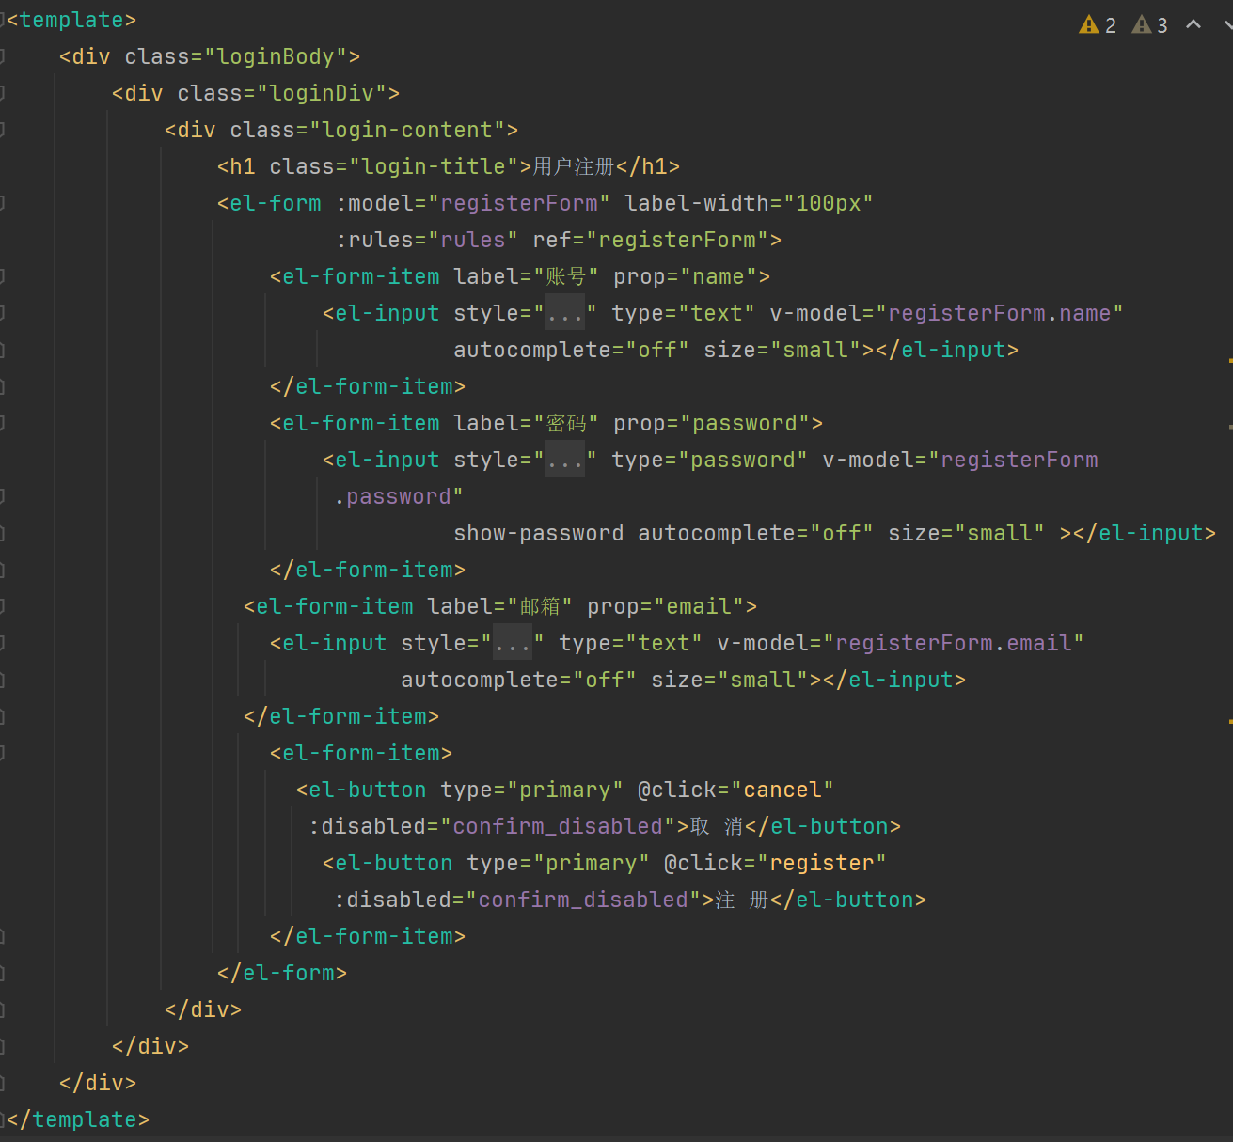

账号重复检查：

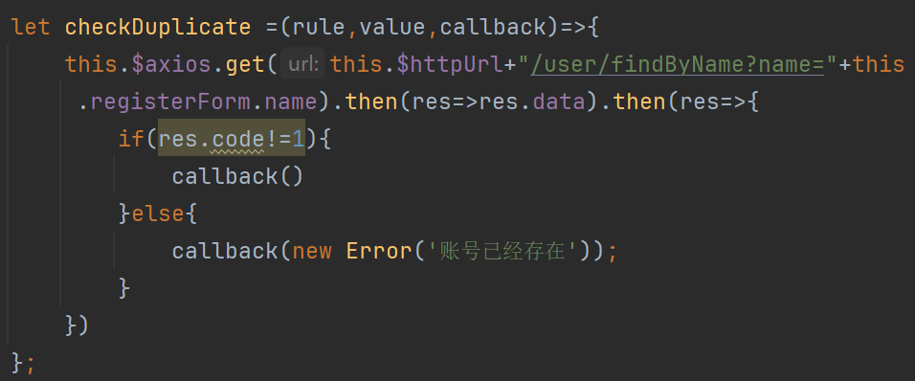

邮箱格式检查：

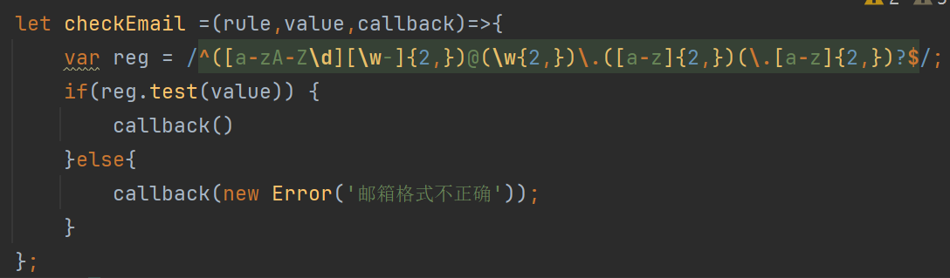

格式检查调用：

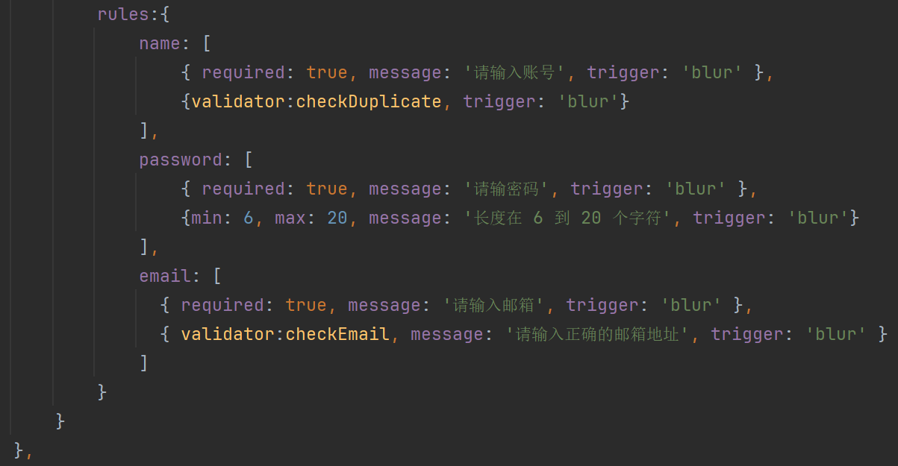

注册函数：

其中设置了变量控制按钮在得到响应前只能点击一次，保护了程序安全。

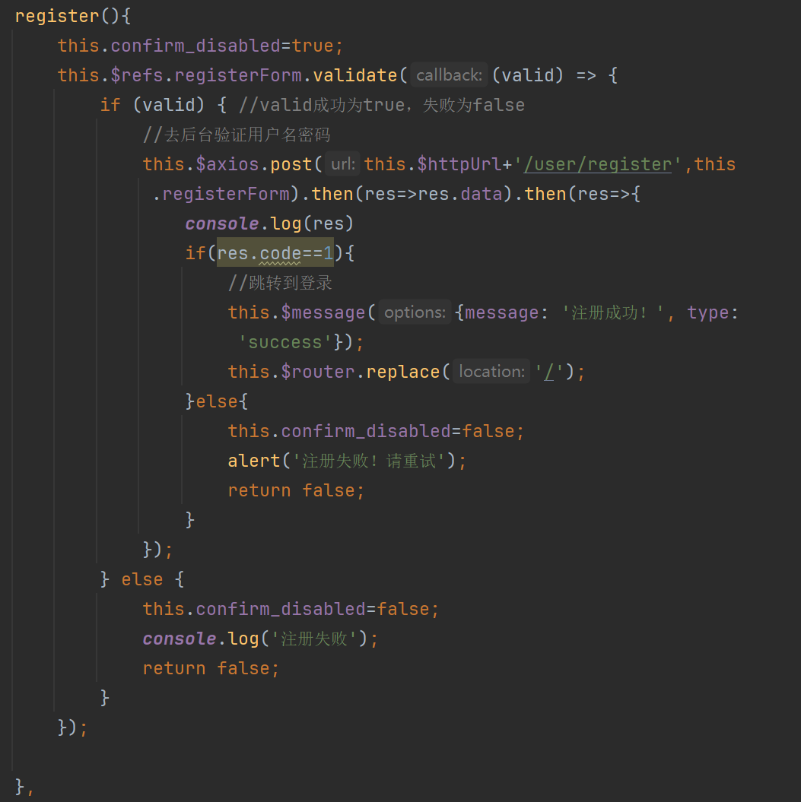

### 3.1.3首页：

首页会列出设备总数，当前在线数和消息总数。并统计设备中各个分类的数目，并绘制饼图。

右上角显示当前用户名，并可以出现下拉框退出登录。

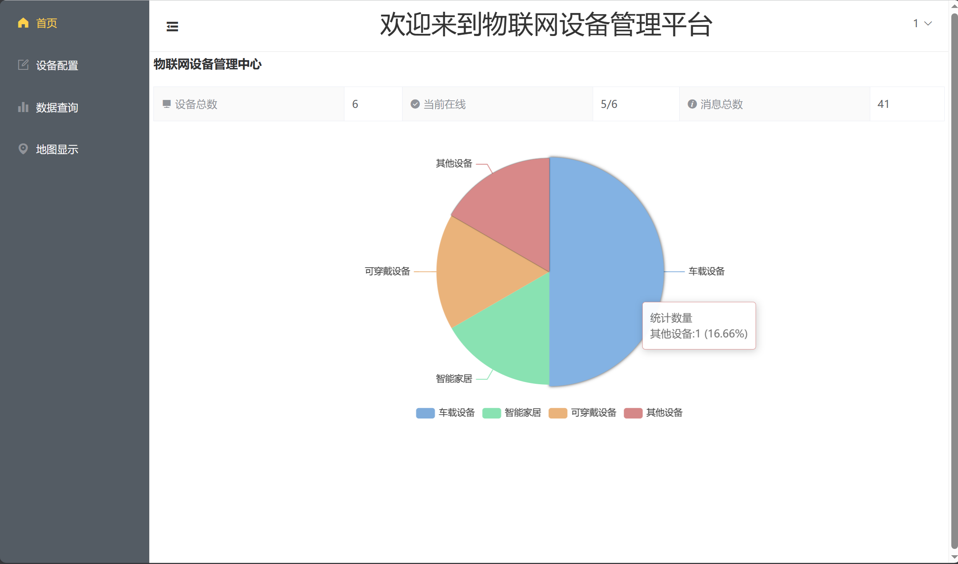

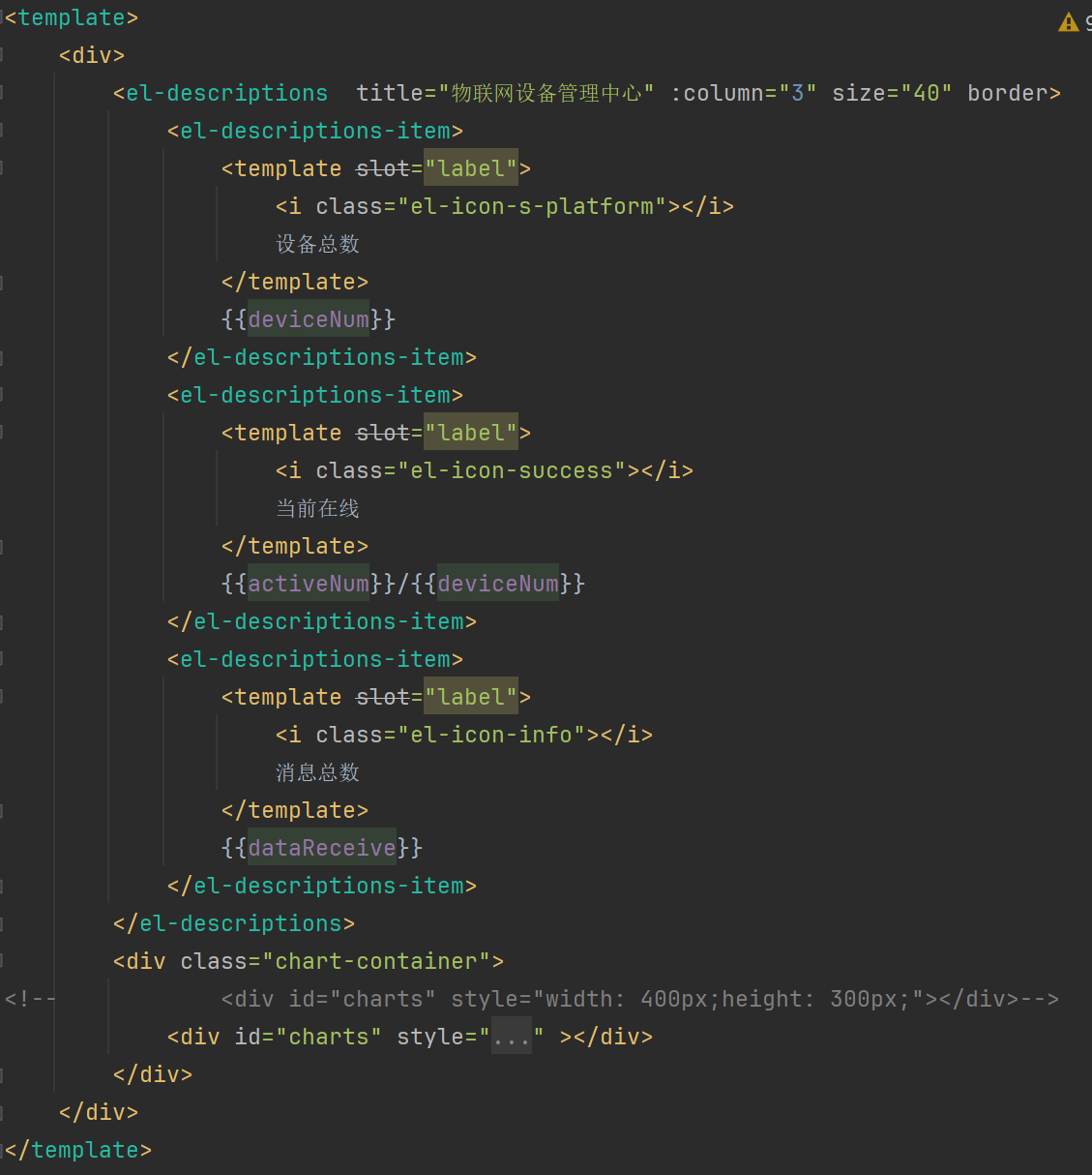

使用echarts绘制饼图：

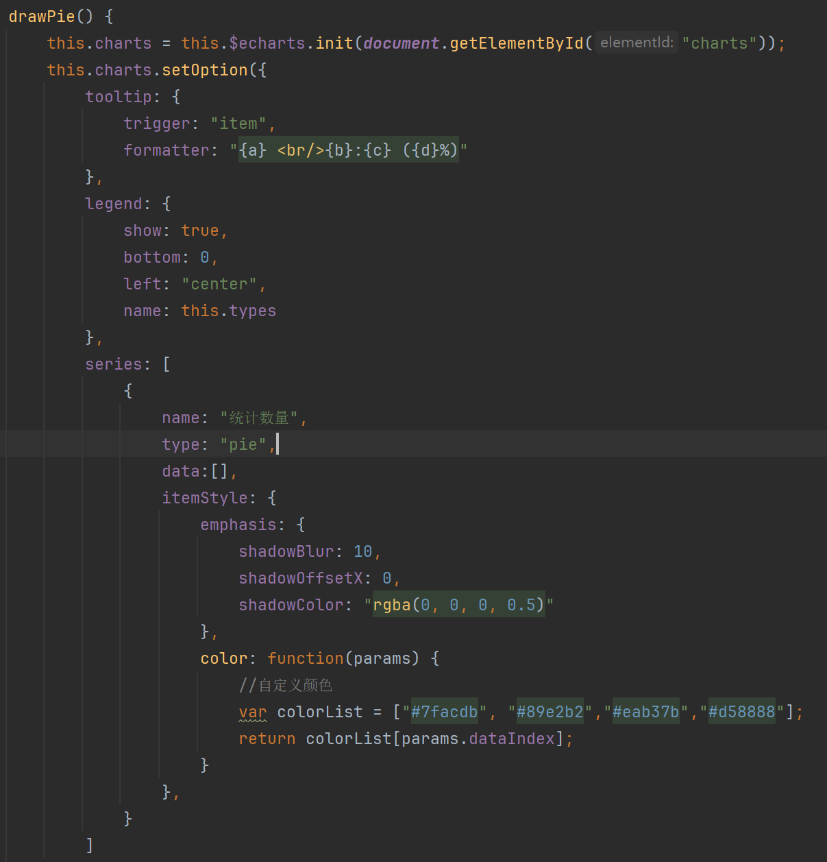

获取设备数据：

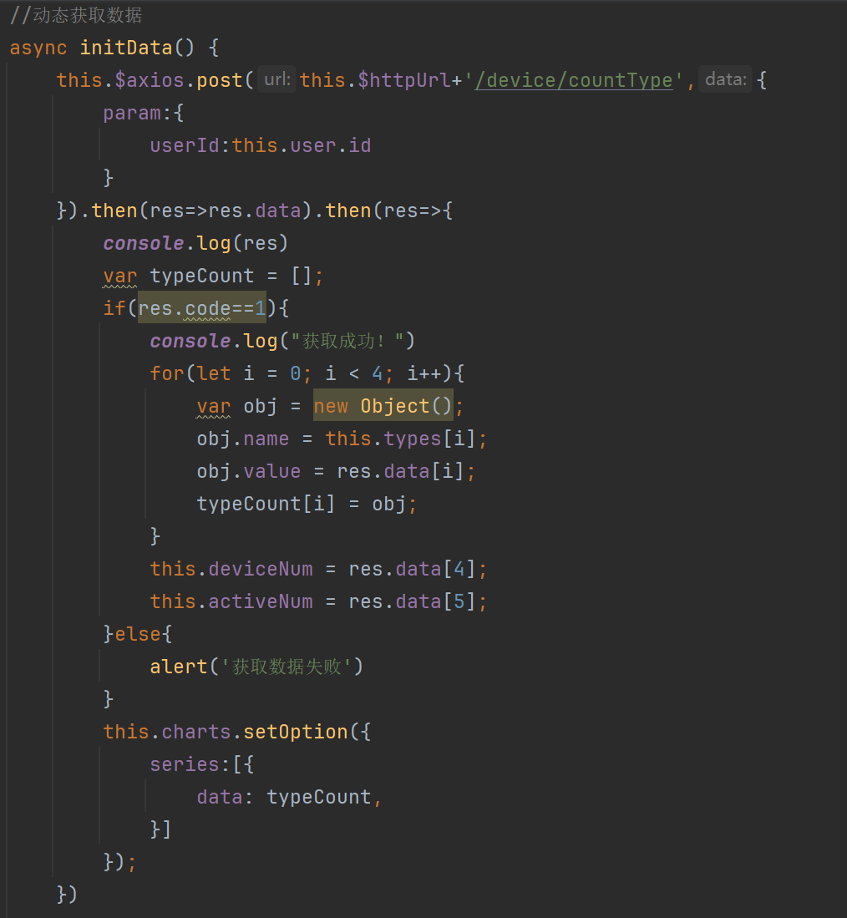

获取消息数：

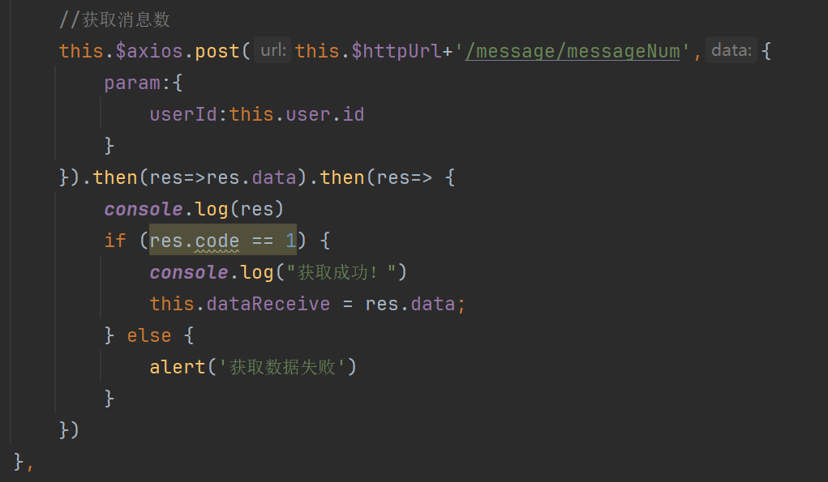

### 3.1.4设备配置界面：

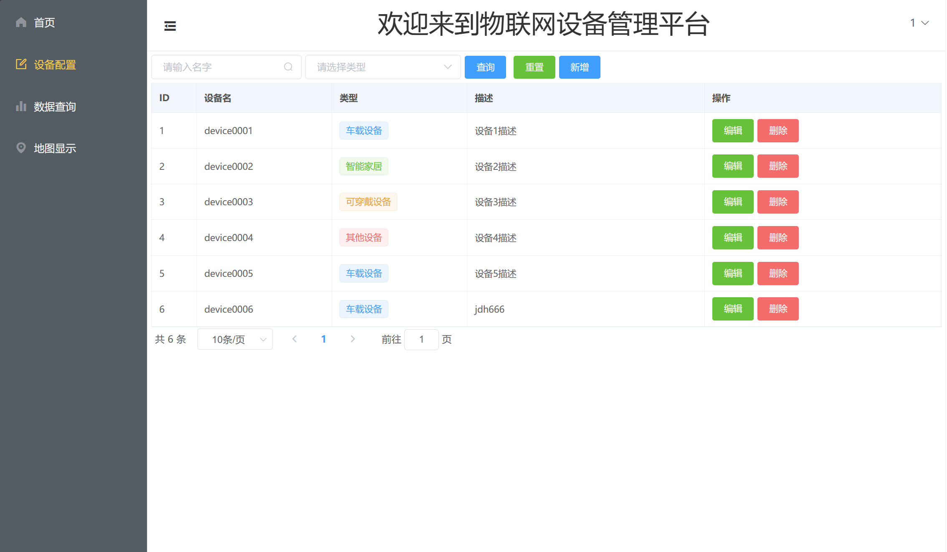

输入框和按钮：

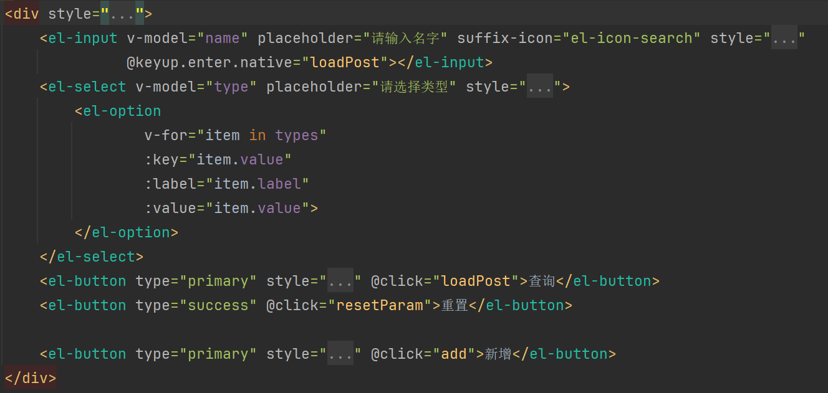

设备信息展示

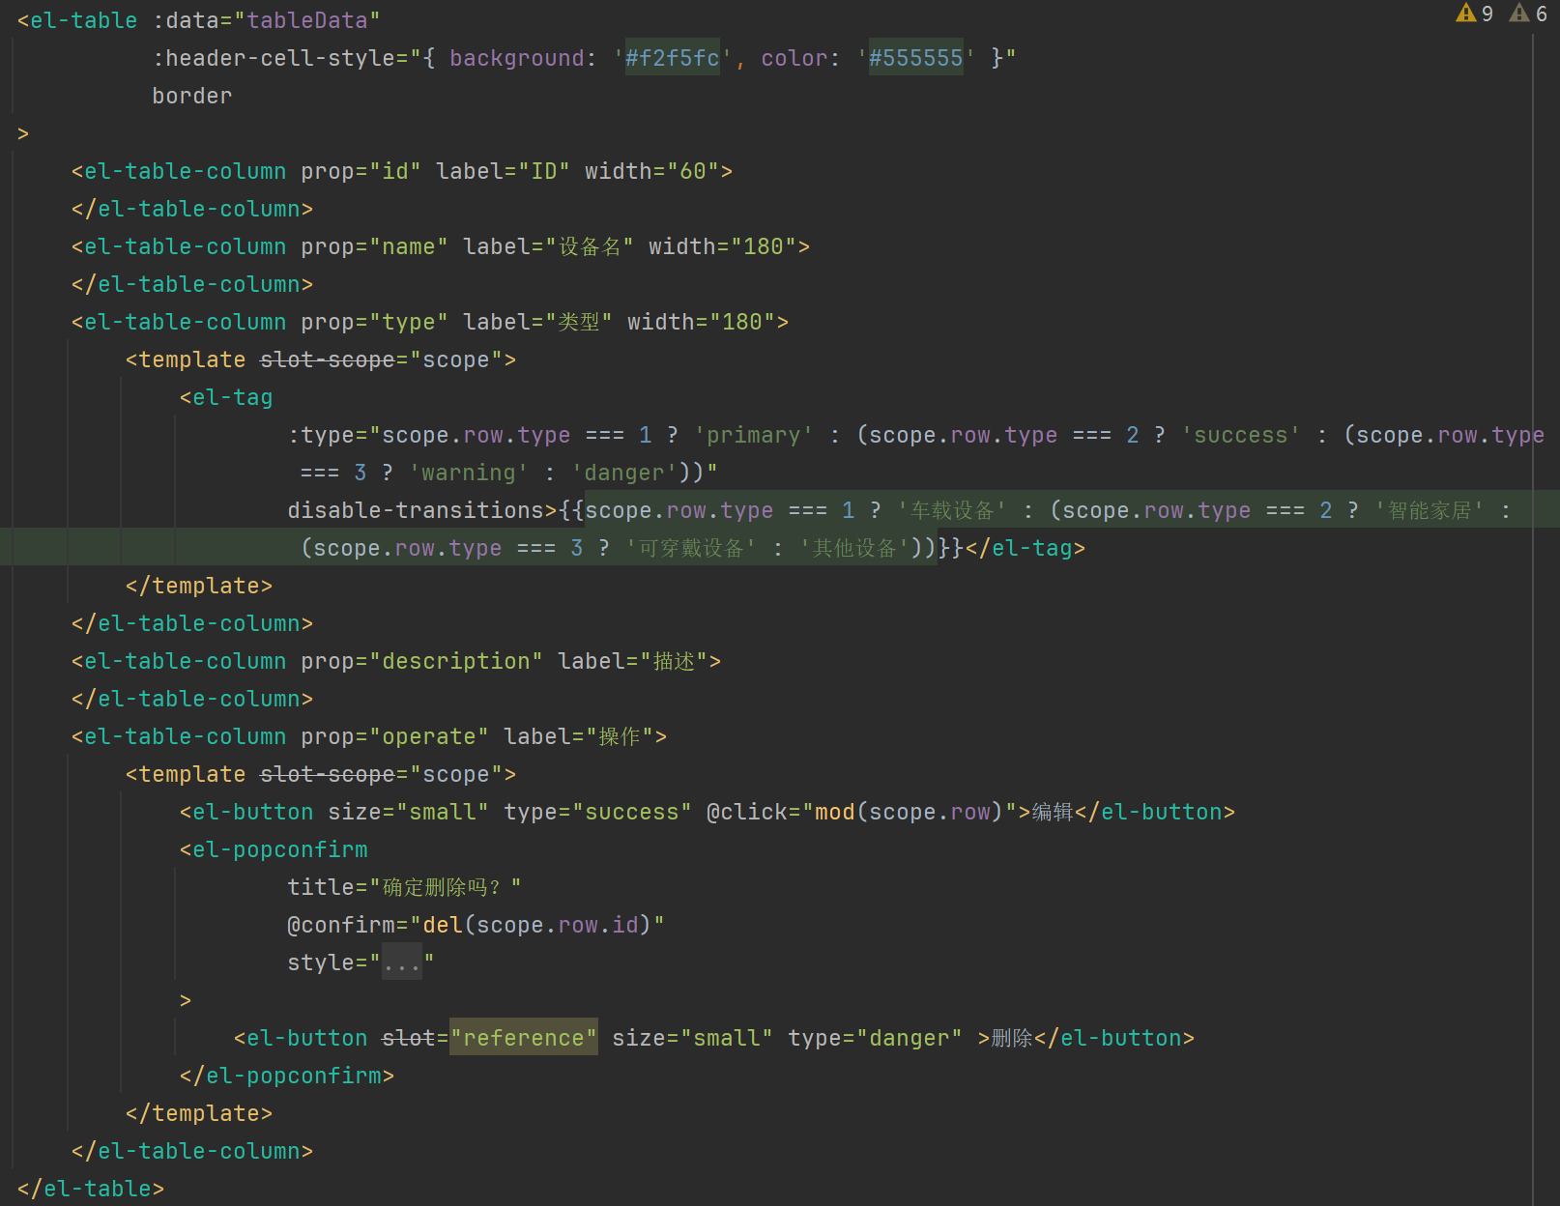

分页功能：

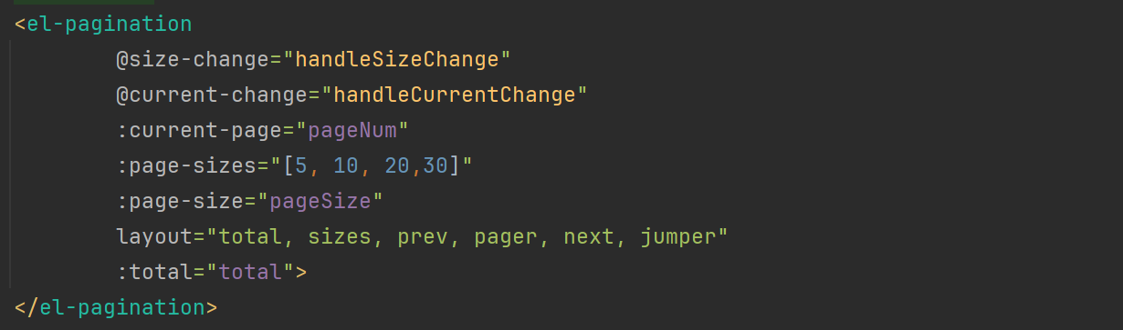

修改设备信息弹窗：

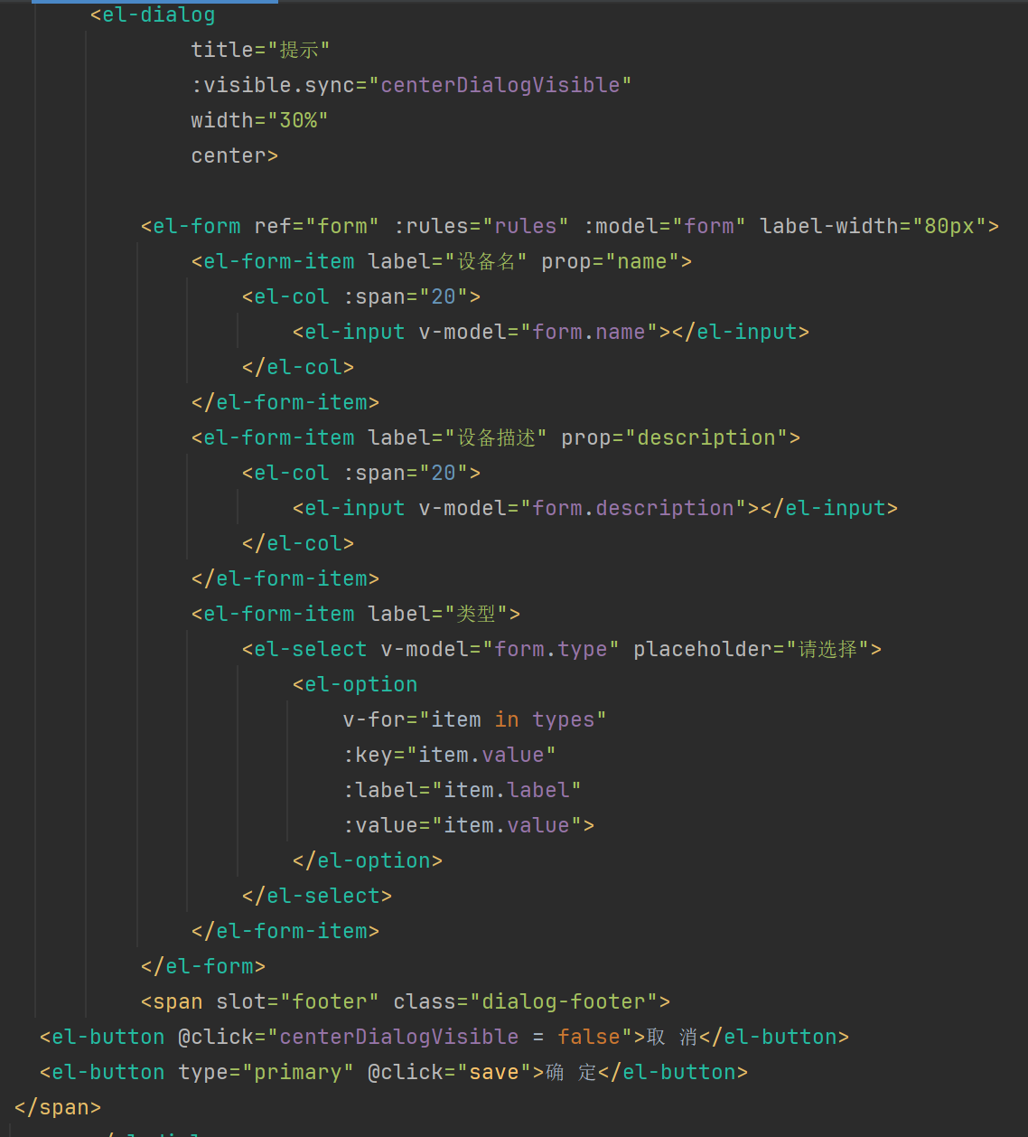

删除设备功能实现：

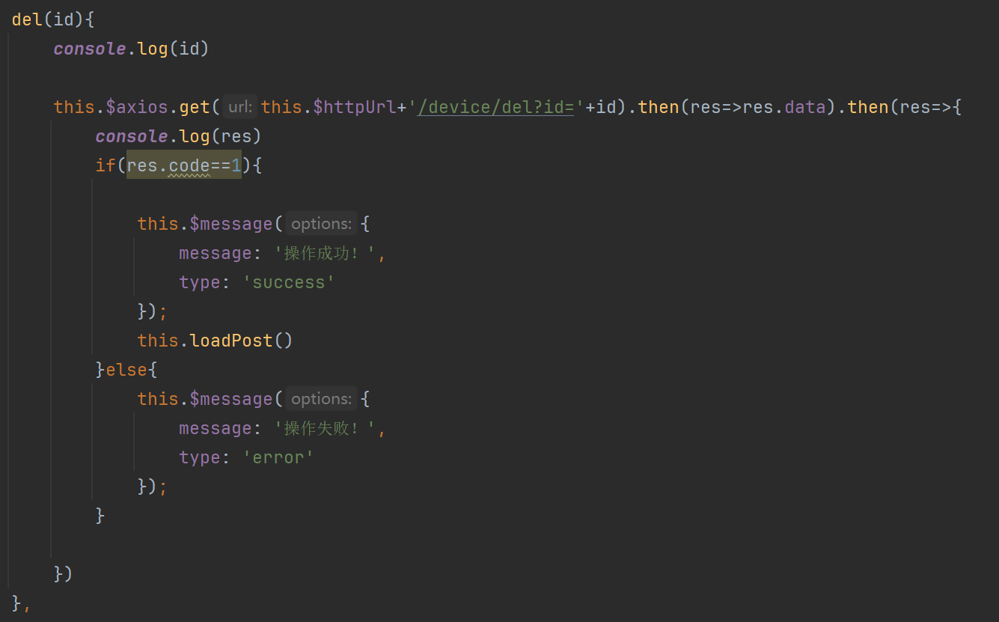

修改设备：

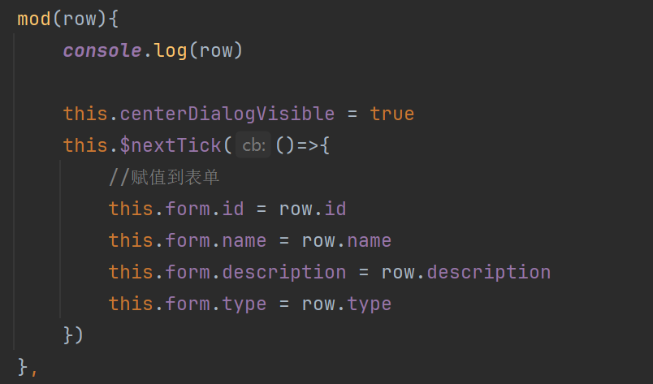

新增设备：

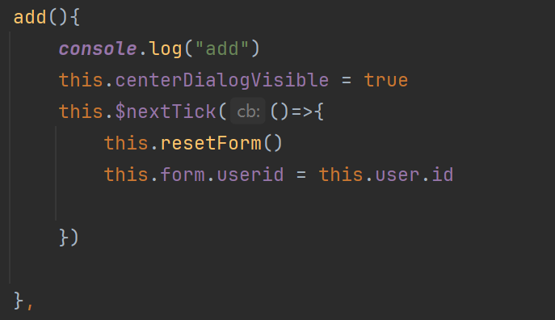

以上两个mod和add功能是针对弹出表单的内容设置。

储存操作：

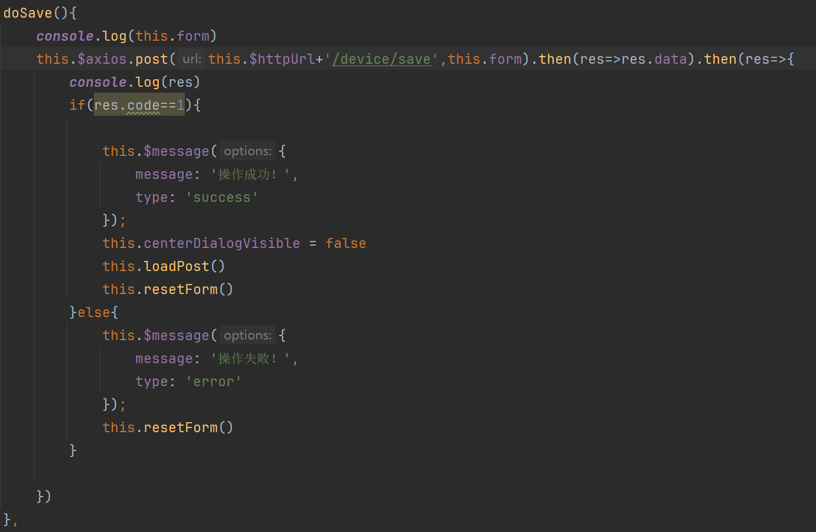

修改操作：

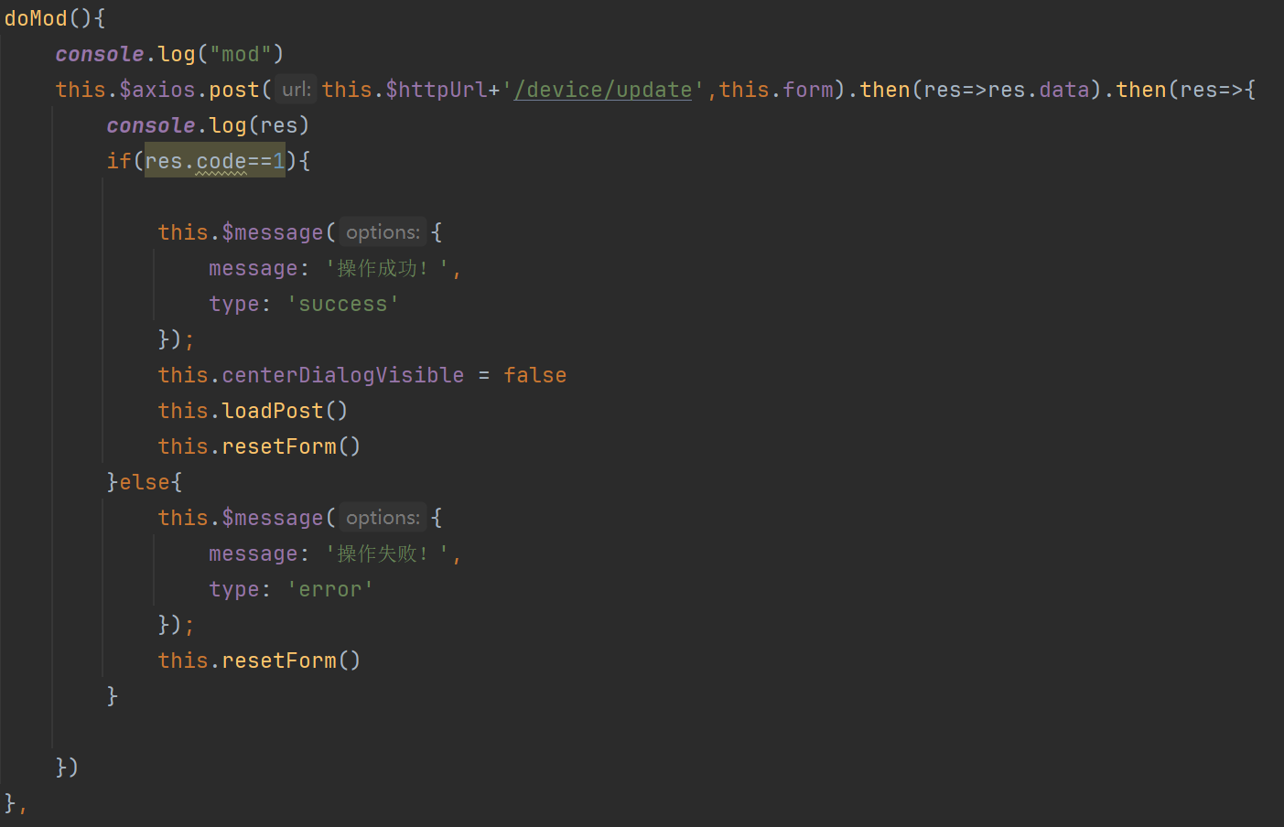

按钮确认对应的操作：

根据form.id是否存在判断是新增还是编辑，然后调用对应的处理函数

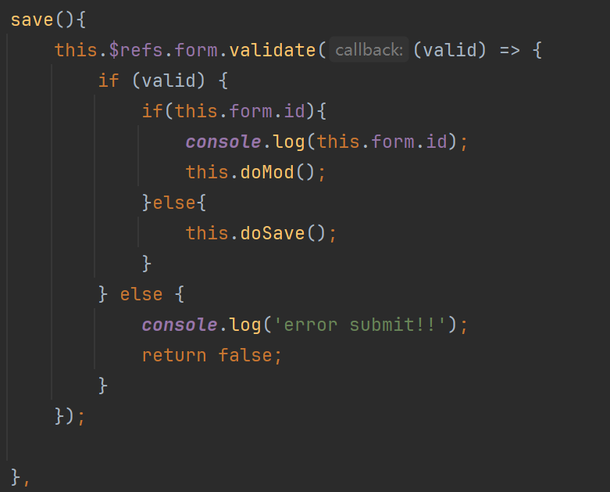

从后台加载数据：

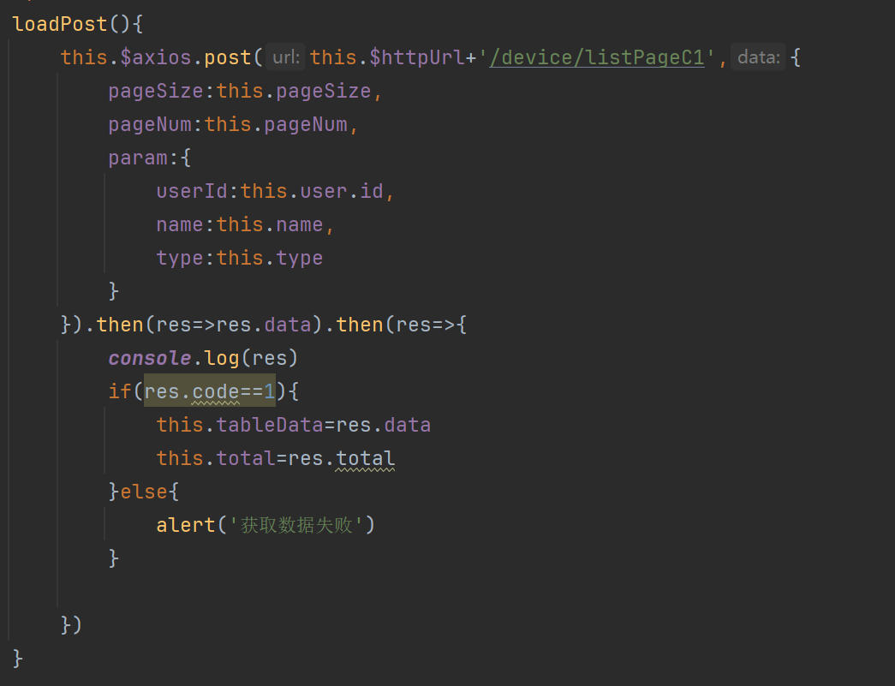

### 3.1.5数据查询界面：

展示消息

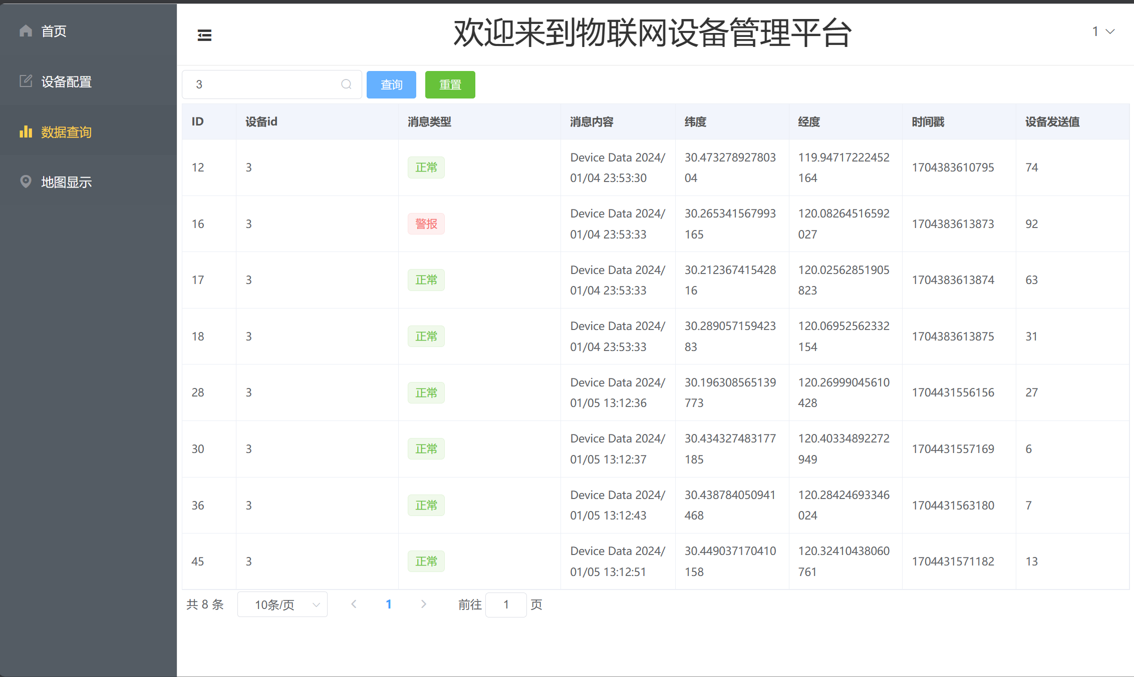

查询输入框和按钮界面：

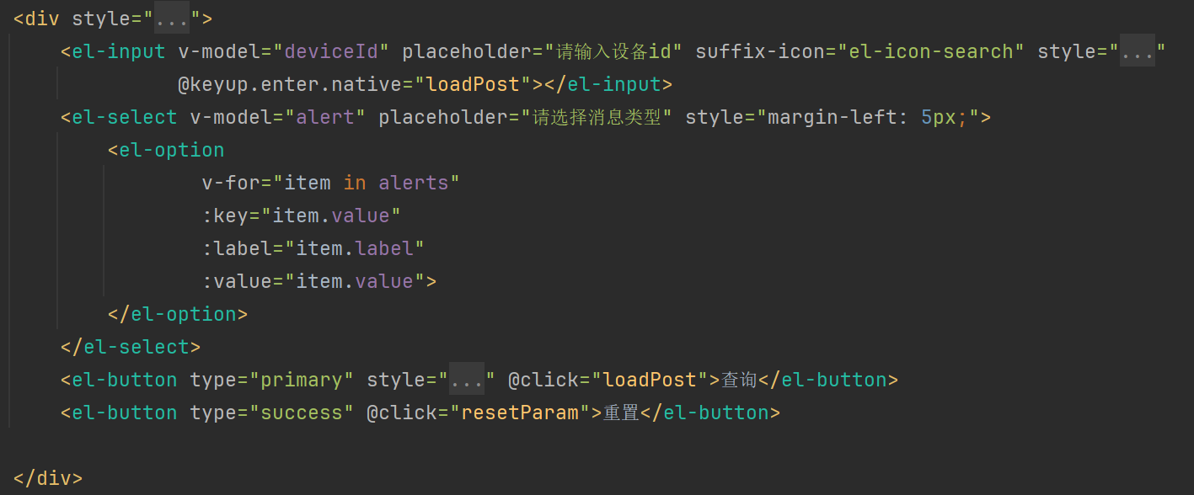

消息框：

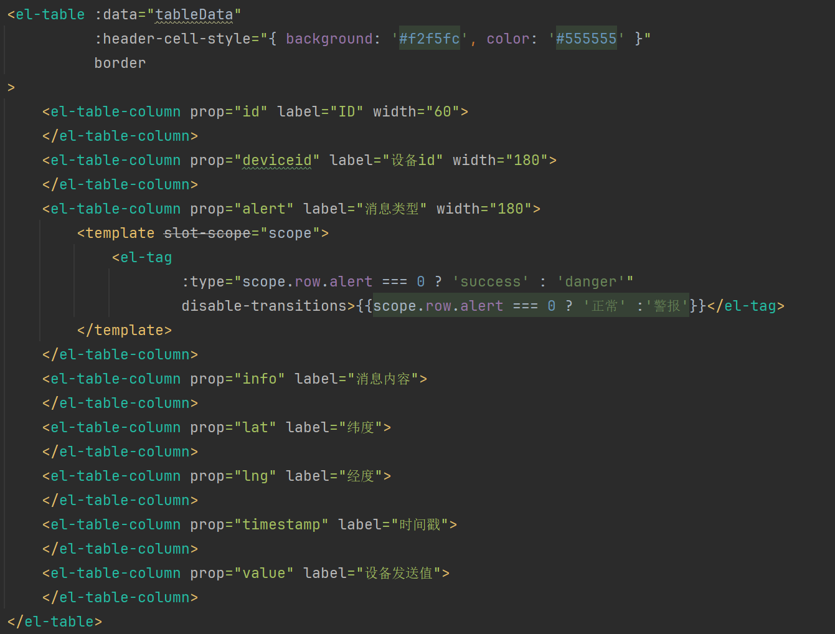

分页：

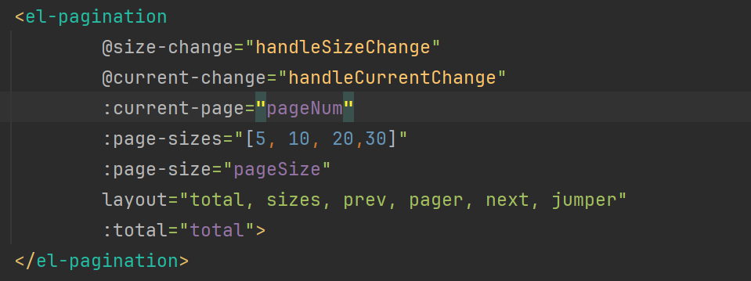

数据查询：

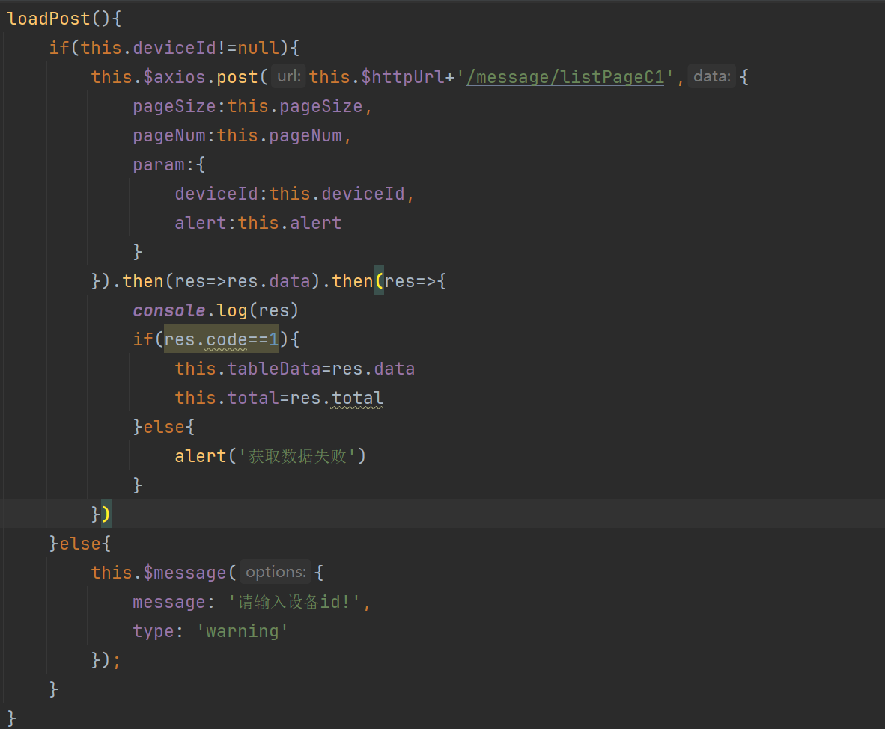

### 3.1.6地图显示：

根据选中的设备号，查询对应设备的信息中包含的经纬度，展示变化路径，标记点

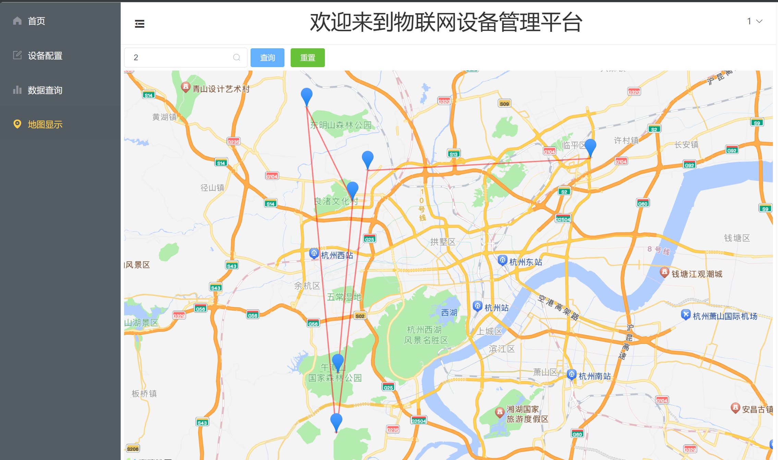

查询框和地图组件：

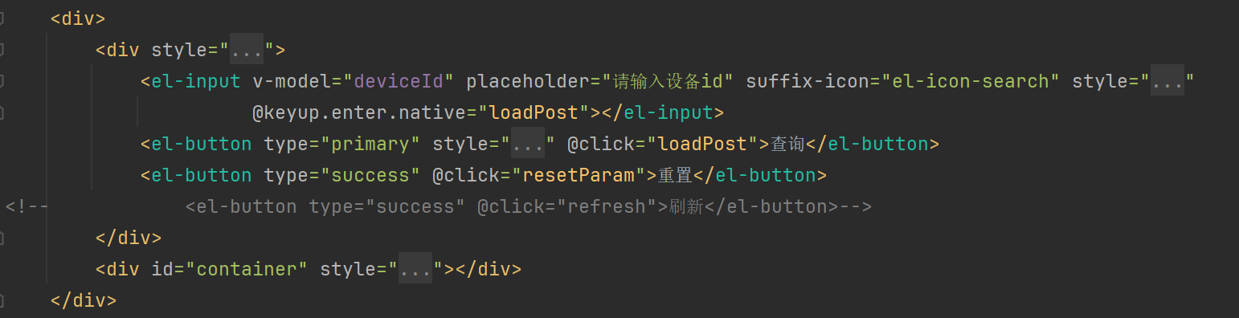

创建地图：

每次点击查询时都创建地图，并将查询到的点标记，连线，并使用setFitView()函数调整窗口，合理缩放拖拽地图看到所有点的标记。

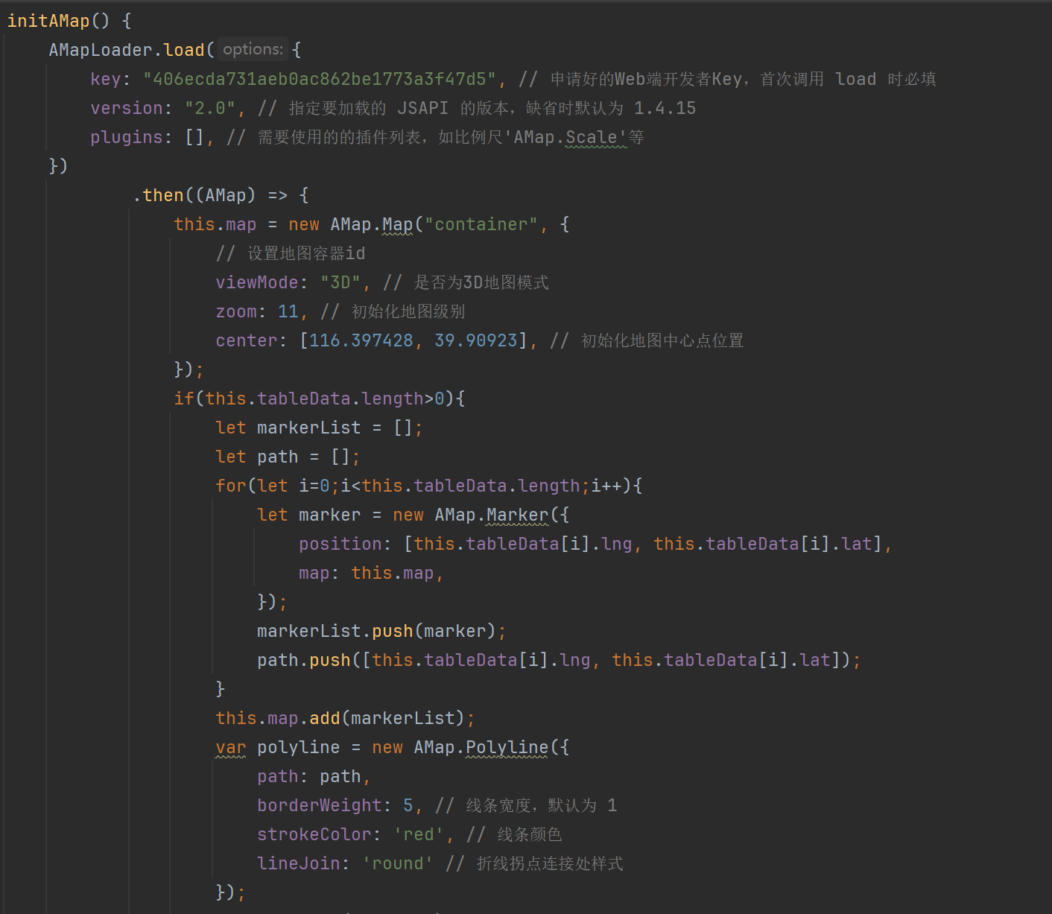

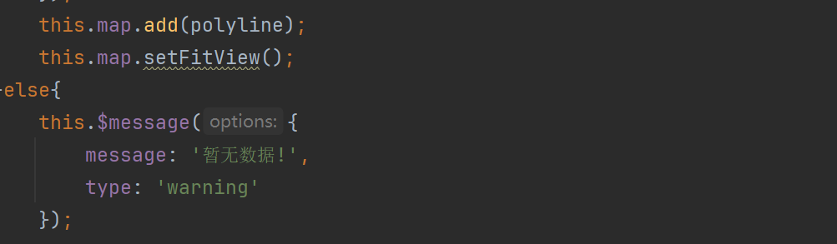

## 3.2 后端实现

后端采用springboot框架，同时使用Mybatis提供数据库支持。项目采用common，controller，entity，mapper，service文件夹进行规范管理。

主要功能实现：

### 3.2.1User：

controller：

使用GetMapping注解向前端暴露接口进行调用，并实现用户的增删改查功能。

@GetMapping("/list")  
public List<User> list(){  
 return userService.list();  
}  
@GetMapping("/findByName")  
public Result findByNo(@RequestParam String name){  
 List list = userService.lambdaQuery().eq(User::getName,name).list();  
 return list.size()>0?Result.*res*(1,list):Result.*res*(0);  
}  
  
//更新  
@PostMapping("/update")  
public Result update(@RequestBody User user){  
 return userService.updateById(user)?Result.*res*(1):Result.*res*(0);  
}  
//删除  
@GetMapping("/del")  
public Result del(@RequestParam String id){  
 return userService.removeById(id)?Result.*res*(1):Result.*res*(0);  
}  
  
//登录  
@PostMapping("/login")  
public Result login(@RequestBody User user){  
 List list = userService.lambdaQuery()  
 .eq(User::getName,user.getName())  
 .eq(User::getPassword,user.getPassword()).list();  
  
  
 if(list.size()>0){  
 User user1 = (User)list.get(0);  
 List menuList = menuService.lambdaQuery().like(Menu::getMenuright,user1.getRoleId()).list();  
 HashMap res = new HashMap();  
 res.put("user",user1);  
 res.put("menu",menuList);  
 return Result.*res*(1,res);  
 }  
 return Result.*res*(0);  
}  
  
//注册  
@PostMapping("/register")  
public Result register(@RequestBody User user){  
 return userService.save(user)?Result.*res*(1):Result.*res*(0);  
}

### 3.2.2 Device

Controller：

实现对设备基本的增删改查功能

//新增  
@PostMapping("/save")  
public Result register(@RequestBody Device device){  
 System.*out*.println("device=="+device);  
 return deviceService.save(device)?Result.*res*(1):Result.*res*(0);  
}  
  
//删除  
@GetMapping("/del")  
public Result del(@RequestParam String id){  
 return deviceService.removeById(id)?Result.*res*(1):Result.*res*(0);  
}  
  
//更新  
@PostMapping("/update")  
public Result update(@RequestBody Device device){  
 return deviceService.updateById(device)?Result.*res*(1):Result.*res*(0);  
}  
  
@GetMapping("/findByName")  
public Result findByNo(@RequestParam String name){  
 List list = deviceService.lambdaQuery().eq(Device::getName,name).list();  
 return list.size()>0?Result.*res*(1,list):Result.*res*(0);  
}

列出查询的设备信息，动态根据前端传入的信息进行查询。

@PostMapping("/listPageC1")  
public Result listPageC1(@RequestBody QueryPageParam query){  
 HashMap param = query.getParam();  
 Integer userId = (Integer) param.get("userId");  
 System.*out*.println("userId=="+userId);  
 String name = (String)param.get("name");  
 Integer type = param.get("type") == null?0:(Integer)param.get("type");  
  
 Page<Device> page = new Page();  
 page.setCurrent(query.getPageNum());  
 page.setSize(query.getPageSize());  
  
 LambdaQueryWrapper<Device> lambdaQueryWrapper = new LambdaQueryWrapper();  
   
 lambdaQueryWrapper.eq(Device::getUserid,userId);  
   
 if(StringUtils.*isNotBlank*(name) && !"null".equals(name)){  
 lambdaQueryWrapper.like(Device::getName,name);  
 }  
 if(type != 0){  
 lambdaQueryWrapper.eq(Device::getType,type);  
 }  
 IPage result = deviceService.pageCC(page,lambdaQueryWrapper);  
 System.*out*.println("total=="+result.getTotal());  
  
 return Result.*res*(1, result.getRecords(),result.getTotal());  
}

查询当前设备中各种类的数量和活跃设备数，并传给前端。

@PostMapping("/countType")  
public Result countType(@RequestBody QueryPageParam query){  
 HashMap param = query.getParam();  
 Integer userId = (Integer) param.get("userId");  
 System.*out*.println("userId=="+userId);  
 List<Integer> l = new ArrayList<>();  
 for(int i = 1; i <= 4; i++){  
 LambdaQueryWrapper<Device> lambdaQueryWrapper = new LambdaQueryWrapper();  
 lambdaQueryWrapper.eq(Device::getUserid,userId);  
 lambdaQueryWrapper.eq(Device::getType,i);  
 int count = deviceService.count(lambdaQueryWrapper);  
 l.add(count);  
 }  
   
 //查询总数  
 LambdaQueryWrapper<Device> lambdaQueryWrapper = new LambdaQueryWrapper();  
 lambdaQueryWrapper.eq(Device::getUserid,userId);  
 l.add(deviceService.count(lambdaQueryWrapper));  
   
 //查询活跃数  
 lambdaQueryWrapper.eq(Device::getActive,1);  
 l.add(deviceService.count(lambdaQueryWrapper));  
  
 return Result.*res*(1, l);  
}

其中调用的pageCC函数在DeviceMapper.xml中进行实现。

<select id="pageCC" resultType="com.wms.entity.Device">  
 select * from device ${ew.customSqlSegment}  
</select>

DeviceServiceImpl:

在后端处理完iotclient的信息后，对device中的信息进行检查，如果发现活跃状态（activate）需要更新，则修改。

public void updateAlert(Integer deviceid, Integer alert) {  
 Device device = deviceMapper.selectById(deviceid);  
 if(device == null)return;  
 if(device.getActive() == 0 && alert == 0){  
 device.setActive(1);  
 deviceMapper.updateById(device);  
 }else if(device.getActive() == 1 && alert == 1){  
 device.setActive(0);  
 deviceMapper.updateById(device);  
 }  
}

### 3.2.3MessageForm

Controller：

根据前端传入的设备id在页面列出message的信息。

@PostMapping("/listPageC1")  
public Result listPageC1(@RequestBody QueryPageParam query){  
 HashMap param = query.getParam();  
 Integer deviceId =Integer.*valueOf*((String) param.get("deviceId"));  
 Integer alert = param.get("alert") == null?-1:Integer.*parseInt*((String) param.get("alert"));  
 System.*out*.println("alert=="+alert);  
 Page<MessageForm> page = new Page();  
 page.setCurrent(query.getPageNum());  
 page.setSize(query.getPageSize());  
   
 LambdaQueryWrapper<MessageForm> lambdaQueryWrapper = new LambdaQueryWrapper();  
   
 lambdaQueryWrapper.eq(MessageForm::getDeviceid,deviceId);  
   
 if(alert != -1){  
 lambdaQueryWrapper.eq(MessageForm::getAlert,alert);  
 }  
 System.*out*.println(("准备查询"));  
 IPage result = messageFormService.pageCC(page,lambdaQueryWrapper);  
 System.*out*.println("total=="+result.getTotal());  
   
 return Result.*res*(1, result.getRecords(),result.getTotal());  
}

根据前端传入的userId，先遍历Device表找到该用户拥有的device，然后根据每个deviceId查找对应的消息，并将消息数加起来。

@PostMapping("/messageNum")  
public Result countType(@RequestBody QueryPageParam query) {  
 HashMap param = query.getParam();  
 Integer userId = (Integer) param.get("userId");  
 System.*out*.println("userId==" + userId);  
 //查询设备  
 List list = deviceService.lambdaQuery().eq(Device::getUserid,userId).list();  
 Integer messageNum = 0;  
 if(list.size() != 0){  
 for(int i = 0;i<list.size();i++){  
 Device device = (Device) list.get(i);  
 Integer deviceId = device.getId();  
 System.*out*.println("deviceId=="+deviceId);  
 //获得消息数  
 messageNum += messageFormService.lambdaQuery().eq(MessageForm::getDeviceid,deviceId).count();  
 }  
 }  
 return Result.*res*(1, messageNum);  
   
}

MassageFormServiceImpl：

解析监听到的消息，并进行解析储存。先把json格式消息变成中间类message，然后将message中的clientId中的编号提取出来作为deviceId，并将message赋值给messageForm，最后让deviceService中的函数更新警报值，并将messageForm插入数据库中。

@Override  
 public boolean msgHandle(String msg) {  
 ObjectMapper objectMapper = new ObjectMapper();  
 MessageForm messageForm = new MessageForm();  
// DeviceServiceImpl deviceService = new DeviceServiceImpl();  
 try {  
 if(!copy(objectMapper.readValue(msg,Message.class),messageForm))return false;  
 deviceService.updateAlert(messageForm.getDeviceid(),messageForm.getAlert());  
 messageFormMapper.insert(messageForm);  
 return true;  
 }catch (Exception e){  
 e.printStackTrace();  
 return false;  
 }  
 }  
   
   
 public boolean copy(Message message, MessageForm messageForm) {  
 try {  
 messageForm.setAlert(message.getAlert());  
 String name = message.getClientId();  
   
 Pattern pattern = Pattern.*compile*("\\d+");  
 Matcher matcher = pattern.matcher(name);  
 if(!matcher.find())return false;  
 Integer deviceId = Integer.*parseInt*(matcher.group());  
 messageForm.setDeviceid(deviceId);  
   
 messageForm.setInfo(message.getInfo());  
 messageForm.setLat(message.getLat());  
 messageForm.setLng(message.getLng());  
 messageForm.setTimestamp(message.getTimestamp());  
 messageForm.setValue(message.getValue());  
 return true;  
 }catch (Exception e){  
 e.printStackTrace();  
 return false;  
 }  
 }

### 3.2.4 Menu

对前端的菜单页进行动态管理，通过读取后端menu数据库中的信息，展示菜单页，方便页面修改和用户权限管理。

### 3.2.5 Result

返回统一格式。

private int code;//编码 1/0  
private String msg;//成功/失败  
private Long total;//总记录数  
private Object data;//数据

### 3.2.6 Message

消息转化为MessageForm的中间格式。

private Integer alert;  
private String clientId;  
private String info;  
private Double lat;  
private Double lng;  
private String timestamp;  
private Integer value;

### 3.2.7其他

还有一些其他的支持，如Mqtt消息的客户端编写，其中broker使用的是mosquitto，所以不在这里说明，

mqtt消息处理回调函数：

@Override  
public void messageArrived(String topic, MqttMessage message) {  
 try {  
 String msg = new String(message.getPayload());  
 System.*out*.println("收到topic:" + topic + " 消息：" + msg);  
   
 MessageFormService messageFormService = new MessageFormServiceImpl();  
 if(messageFormService.msgHandle(msg)){  
 System.*out*.println("消息处理成功");  
 }else{  
 System.*out*.println("消息处理失败");  
 }  
 } catch (Exception e) {  
 System.*out*.println("处理mqtt消息异常:" + e);  
 }  
}

# 4. 部署与维护

## 4.1 部署流程

配置文件修改：

src/main/resources/application.yml

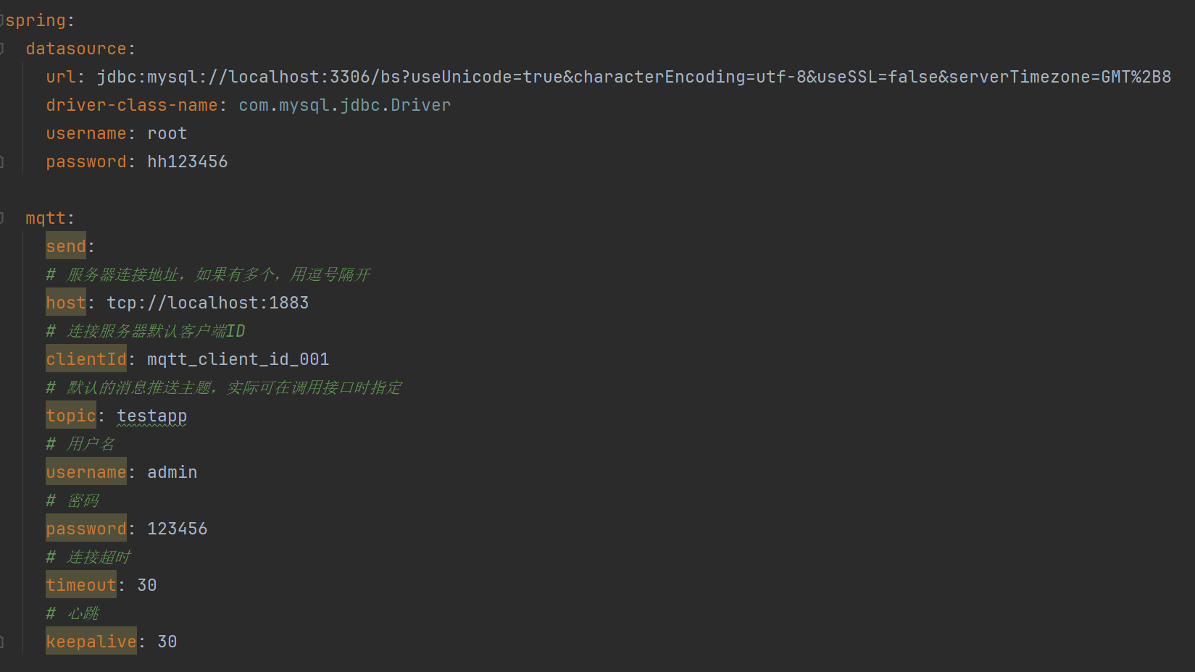修改对应的mysql库名用户名密码，mqtt用户名密码。

src/components/main/Map.vue

修改高德API的key

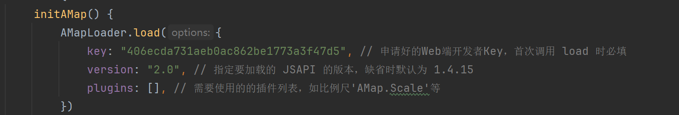

运行table.sql，建表。

# 5. 项目总结

在物联网设备管理平台的设计与开发过程中，我们成功地实现了用户登录注册、设备统计管理、消息查看统计等核心功能。通过采用Spring Boot和Vue.js的架构，我们建立了一个高效、可扩展的B/S体系软件，同时在安全性和用户友好性上取得了显著的成果。

亮点与成果：

采用前后端分离技术，便于代码的后期维护。

成功整合前后端技术，实现了流畅的用户界面和高效的后端逻辑。

设计了安全且灵活的用户权限控制机制，保障系统的安全性。

通过良好的交互设计，提高了系统的易用性，使用户能够轻松完成各种操作。

心得体会：

通过项目实践，我深入理解了Spring Boot和Vue的使用和整合，对前后端分离的开发模式有了更清晰的认识。我也学到了如何设计和管理数据库，调用Mybatis进行数据的增删改查，以及数据库与后端的良好结合。

在项目开发过程中，遇到了各种技术和逻辑上的问题。通过查阅文档、参考示例代码，我学到了如何高效地解决问题和调试代码。并且，我也学会查看网页控制台的报错来查看问题。

通过项目，我学到了如何进行系统设计，包括模块划分、技术选型、数据库设计等方面。这让我对一个完整系统的构建有了更全面的认识。

在整个实验过程中，我深感实际项目开发远比理论课程更为真实和具有挑战性。通过不断的努力，我成功地完成了一个功能完善的物联网设备管理平台，这为我今后在软件开发领域的学习和实践奠定了坚实的基础。同时，我也认识到了学习是一个不断迭代和提升的过程，希望能在未来的项目中继续积累经验，不断提升自己的技能水平。